Ленивый щенок
Жил – был ленивый щенок. Все время он лежал в будочке (Лопаточка). Отшлепала его как – то бабашка (Месим тесто): «Дом не сторожишь». Обиделся щенок и ушел в лес. Идет по тропинке, она, то широкая, то узкая (Иголочка, Лопатка). То горочка, то низинка (Качели). Вдруг увидел он забор (Забор). За забором был дом с окошками (Трубочка, улыбка). В домике жил петушок. Стали они жить вместе.
Щенок помог петушку сделать ремонт – покрасил потолок (Маляр). Каждое утро они чистили зубы (Чистим зубки). Щенок исправил часы (Часики). Петушок смолол зерно на мельнице (Круговые движения языком за губами).
Потом они пошли кататься на качелях (Качели). Хитрая лиса решила украсть петушка, стала она прыгать через забор (Лошадка). Щенок все это увидел, решил предупредить петушка и забил в барабан (Барабан).
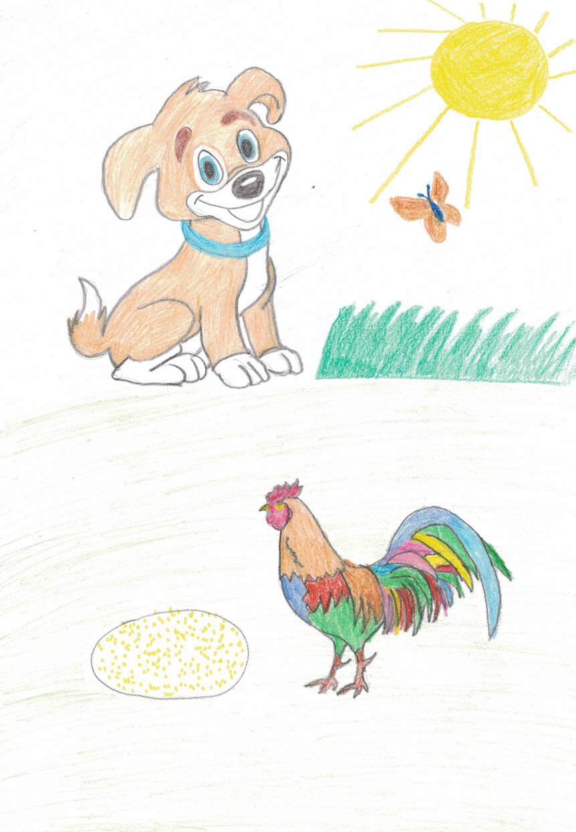
Автор составитель: Янбеков Таир

